**FOCUS**

**Ever Esteeven González Peña**

**Jorge Aurelio Arturo De La Montaña Gutiérrez Palacios**

**UNIVERSIDAD DISTRITAL FRANCISCO JOSE DE CALDAS**

**Facultad Tecnológica**

**Bogotá**

**2020**

**Análisis de requerimientos**

El manejo de información y la gestión de procesos de un proyecto es fundamental para llevar a cabo una buena administración del mismo.

Por lo cual, se ha creado FOCUS, una aplicación web que tiene como objetivo principal dar seguimiento y documentar las actividades del proceso de registro de una obra por parte de un artista.

Para hacer efectiva la gestión de la página es necesaria la autenticación de por lo menos un administrador, el cual se encargará de estar al tanto de los movimientos que se hagan en la aplicación.

De igual manera, se requiere la presencia de un artista, el cual es el principal actor que accederá a los servicios del proyecto para dar seguimiento al proceso de registro de obras que este ejecute. Por lo tanto, también podrá autenticarse, validar y actualizar sus datos de registro en el sistema.

Los críticos también podrán autenticarse y acceder a sus correspondientes funciones, las cuales son necesarias para dar continuidad con el seguimiento del proceso que en un principio se quiere documentar y así cumplir con la demanda de servicios que ofrece la aplicación web.

Al igual que los primeros tres actores, el analista también podrá autenticarse y acceder a sus funcionalidades que prestan un servicio de estadísticas y reportes para los procesos que se llevan a cabo a lo largo de la ejecución de la aplicación.

**Definición de los actores**

Actores del sistema:

* Administrador: Tendrá acceso al historial de movimientos del sistema, administración de estado de obras publicadas, control de ingreso de artistas e información personal.
* Artista: Tendrá acceso al servicio de registro de obras, listado de obras registradas, notificaciones de actualización de estado de obras, edición de obras, documentación del proceso de sus obras, listado de obras publicadas e información personal.
* Crítico: Tendrá acceso a la lista de obras registradas, servicios de calificación y cambio de estado de obra, documentación del proceso de una obra, notificaciones de registro de obras e información personal.
* Analista: Tendrá acceso a servicios de generación de reportes, gráficos estadísticos e información personal.

**Requerimientos Funcionales**

Con base en los actores previamente definidos, se establecen los siguientes servicios:

* **Administrador**
* Autenticación del sistema: Podrá ingresar al sistema mediante un correo electrónico y una contraseña.
* Listado de artistas: Tendrá acceso al listado de las personas que han hecho el registro como artista.
* Cambio de estado de artistas: Podrá activar e inactivar el estado del artista para que este pueda o no ingresar al sistema.
* Listado de obras publicadas y censuradas: Tendrá acceso a la lista de obras que han sido publicadas o censuradas por él.
* Cambio de estado de obras: Podrá censurar o publicar una obra en caso de que lo considere pertinente, para evitar que dicha obra salga en el apartado de obras publicadas o en su defecto, para que si aparezca allí.
* Actividad de usuarios: Podrá revisar el listado de movimientos que se han hecho en el sistema, como un registro de obra o versión, una calificación, cambio de estado de artista, etc.
* Listado de obras publicadas: Tendrá acceso al listado de las obras que han pasado el filtro del crítico y se encuentran publicadas.
* Consulta y actualización de datos personales: Tendrá acceso al módulo perfil para corroborar u actualizar sus datos personales.
* **Artista**
  + Registro en el sistema: Podrá registrar sus datos personales (nombre, apellido, correo y contraseña) para que una vez sea admitido por el administrador pueda autenticarse e ingresar al sistema (los datos como la contraseña son encriptados por motivos de seguridad).
* Autenticación en el sistema: Podrá ingresar al sistema mediante un correo electrónico y una contraseña. (Estos datos deben ser previamente registrados y posteriormente admitidos por el administrador).
* Registro de obras: Podrá acceder al módulo de registro de obras para registrar una obra e iniciar un proceso de seguimiento del mismo.
* Listado de obras: Tendrá acceso a la lista de obras que él ha registrado.
* Listado de obras publicadas: Tendrá acceso a la lista de obras publicadas de todos los artistas.
* Módulo de edición de obra: En caso de que la obra se encuentre en estado rechazada, el artista podrá acceder al módulo de edición de obra para hacer los ajustes que requiera y así crear una nueva versión, la cual será enviada al crítico para su debida revisión.
* Documentación de registro de obra: Podrá acceder a un documento pdf en el cual se verá el seguimiento y actividades del proceso de registro y calificación de sus obras.
* Notificación de estado de obra: El artista podrá recibir notificaciones que le indiquen si una obra fue publicada o rechazada por un crítico.
* Consulta y actualización de datos personales: Tendrá acceso al módulo perfil para corroborar u actualizar sus datos personales.
* Crítico
* Listado de obras registradas: Tendrá acceso a una lista de las obras registradas previamente por los artistas.
* Calificación de obra: Podrá agregar un comentario para posteriormente calificar la obra registrada y cambiar el estado de la versión de dicha obra por publicada o rechazada.
* Documentación de registro de obra: Podrá acceder a un documento pdf en el cual se verá el seguimiento y actividades del proceso de registro y calificaciones que haya hecho con una obra y sus versiones.
* Notificaciones de estado de obra: El crítico podrá recibir notificaciones que le indiquen cuando un artista ha registrado una obra. Estas podrán llevarlo directamente a la obra que ha sido registrada para posteriormente realizar su respectiva calificación.
* Listado de obras publicadas: Tendrá acceso al listado de las obras que han pasado el filtro del crítico y se encuentran publicadas.
* Consulta y actualización de datos personales: Tendrá acceso al módulo perfil para corroborar u actualizar sus datos personales.
* Analista
* Generar reporte: Podrá generar reportes con la lista de artistas y la lista de obras registradas.
* Generar gráficas: Podrá generar gráficas que evidencien la comparación entre los valores de las obras registradas.
* Listado de obras publicadas: Tendrá acceso al listado de las obras que han pasado el filtro del crítico y se encuentran publicadas.
* Consulta y actualización de datos personales: Tendrá acceso al módulo perfil para corroborar u actualizar sus datos personales.

**Requerimientos no funcionales**

* **Seguridad**
* Contraseñas encriptadas
* Direcciones url codificadas
* **Usabilidad**
* Sistema responsive
* Interfaz intuitiva
* **Eficiencia**
* Operatividad rápida

**Requerimientos Tecnológicos**

Con base en la configuración de hardware y software usada para la elaboración de la aplicación se ocupan los siguientes requerimientos no funcionales:

* Sistema operativo Windows (7, 8, o 10)
* Servidor de aplicaciones Apache
* Lenguaje de desarrollo PHP
* Base de datos MySql
* Acceso FTP
* Proyecto integrador de aplicaciones para desarrollo local XAMPP
* Sistema de administración de Base de datos para desarrollo local phpMyAdmin
* Editor de texto Visual Studio Code
* Pluggins de tratamiento de código de lenguaje PHP
* Herramienta para modelamiento de bases de datos MySql workbench.

**Diseño**

Para el diseño del sistema se utiliza modelado mediante UML (unified modeling language).

**Casos de Uso**.

Con base en los requerimientos funcionales del sistema, se plantean los siguientes diagramas de casos de uso.

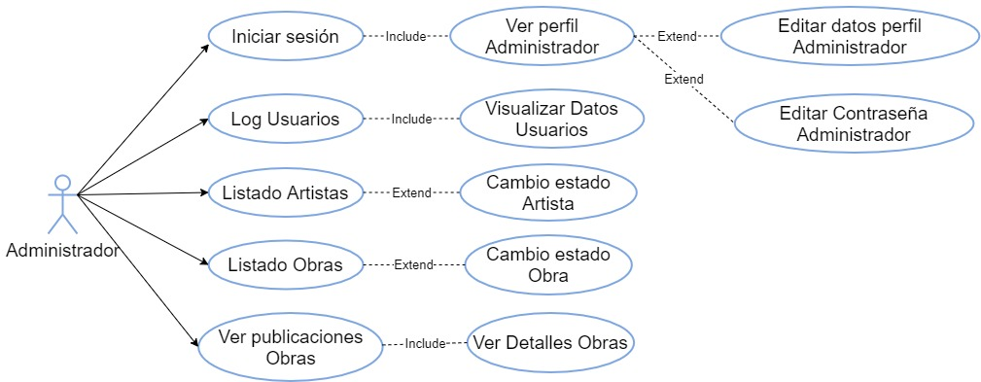

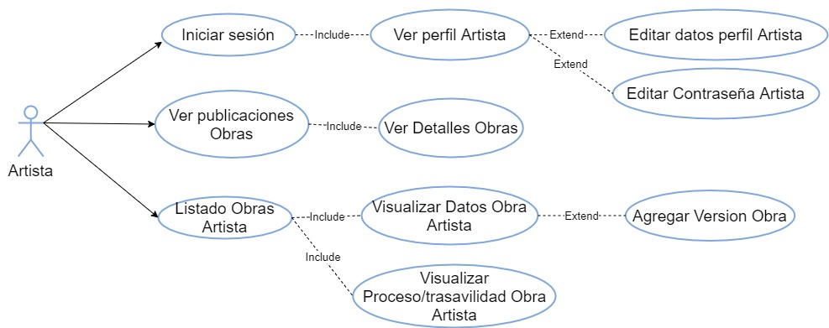

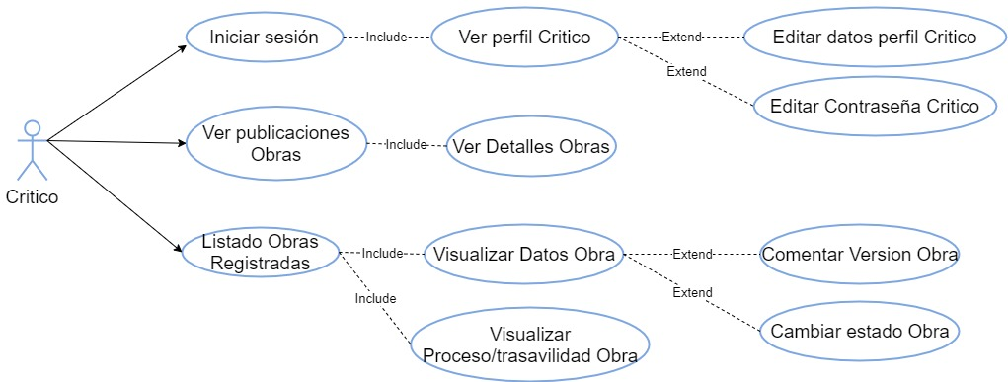

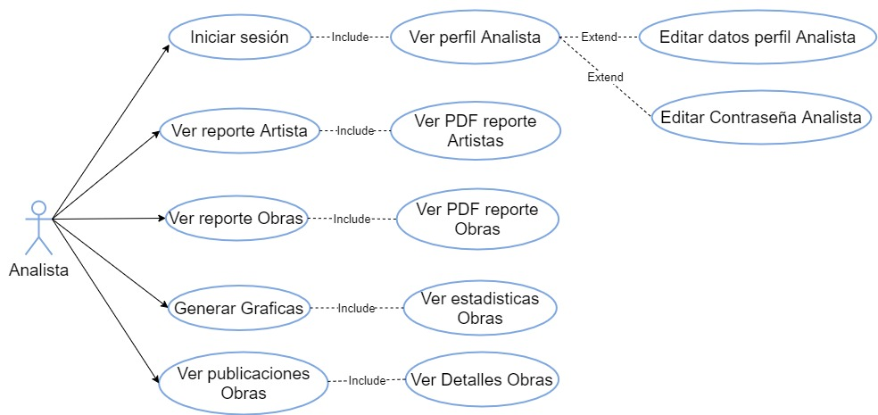

**Diagrama de Clases**

Con base en los diagramas de casos de uso se obtiene el siguiente diagrama de clases.

Este diagrama de clases modela la lógica del proyecto. Contiene las siguientes clases:

* Administrador: Contiene los atributos del administrador y la implementación de las funcionalidades obtenidas mediante el análisis de requerimientos.
* Artista: Contiene los atributos del artista y la implementación de los servicios obtenidos mediante el análisis de requerimientos.
* Crítico: Contiene los atributos del crítico y la implementación de las funcionalidades obtenidas mediante el análisis de requerimientos.
* Analista: Contiene los atributos del analista y la implementación de las funcionalidades obtenidas mediante el análisis de requerimientos.
* Comentario: Contiene los atributos del comentario emitido por el crítico en las versiones de las obras.
* Log: Contiene los atributos de las actividades realizadas por cada actor durante su experiencia en la página.
* Notificacion_artista: Contiene los atributos de las notificaciones que recibe el actor artista del estado de sus obras en su sesión.
* Notificacion_critico: Contiene los atributos de las notificaciones que recibe el actor crítico del registro de las obras de los artistas.
* Obra: Contiene los atributos de las obras creadas por los artistas.
* Versión: Contiene los atributos de las versiones de cada obra creada por los artistas.
* Obra_version: Contiene los atributos de la relación entre la obra y las versiones de cada una de ellas.

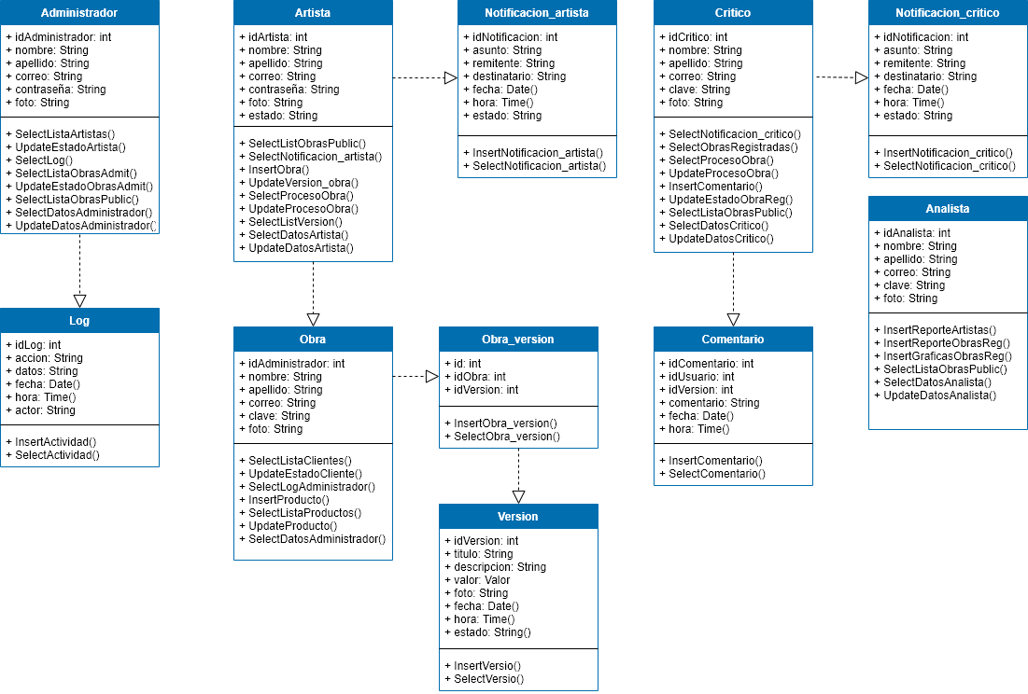

**Diagrama de Componentes**

Para el desarrollo del proyecto, fue necesario hacer uso de complementos y conexión a bases de datos. El diagrama de componentes muestra las relaciones entre los diferentes componentes desarrollados, los anexos y bases de datos utilizados.

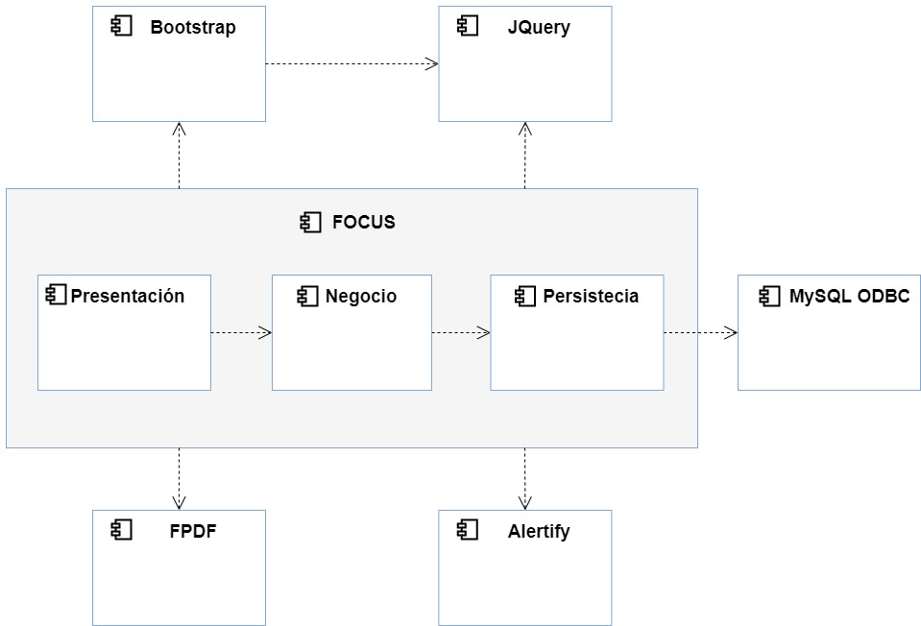

**Implementación**

**Modelo Relacional**

Como punto de partida de la implementación del proyecto, se realiza el modelo relacional del proyecto con base en el diagrama de clases diseñado. El modelo relacional diseñado con la herramienta MySQL Workbench. El motor de la base de datos utilizado es MySQL.

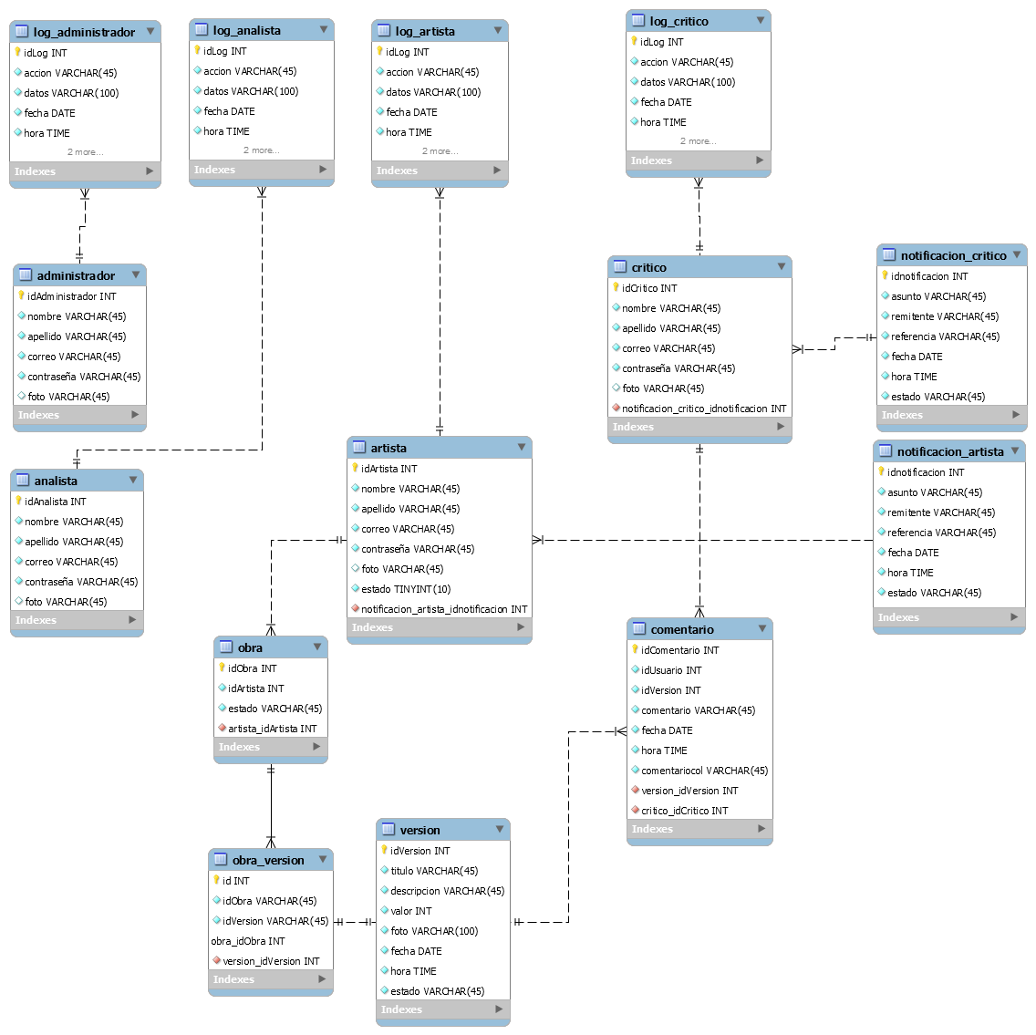

La implementación del proyecto hace uso de una arquitectura de tres capas principales: presentación, lógica y persistencia. La capa de lógica contiene las clases principales presentadas en el diagrama de clases y el modelo relacional, la capa de persistencia utiliza el patrón DAO y contiene las clases que implementan las sentencias SQL para obtener la información requerida de la base de datos, de igual manera contiene la base de datos que se implementó. Por último, la capa de presentación contiene la mayoría de archivos que permiten la correcta visualización de la información implementada en un explorador web.

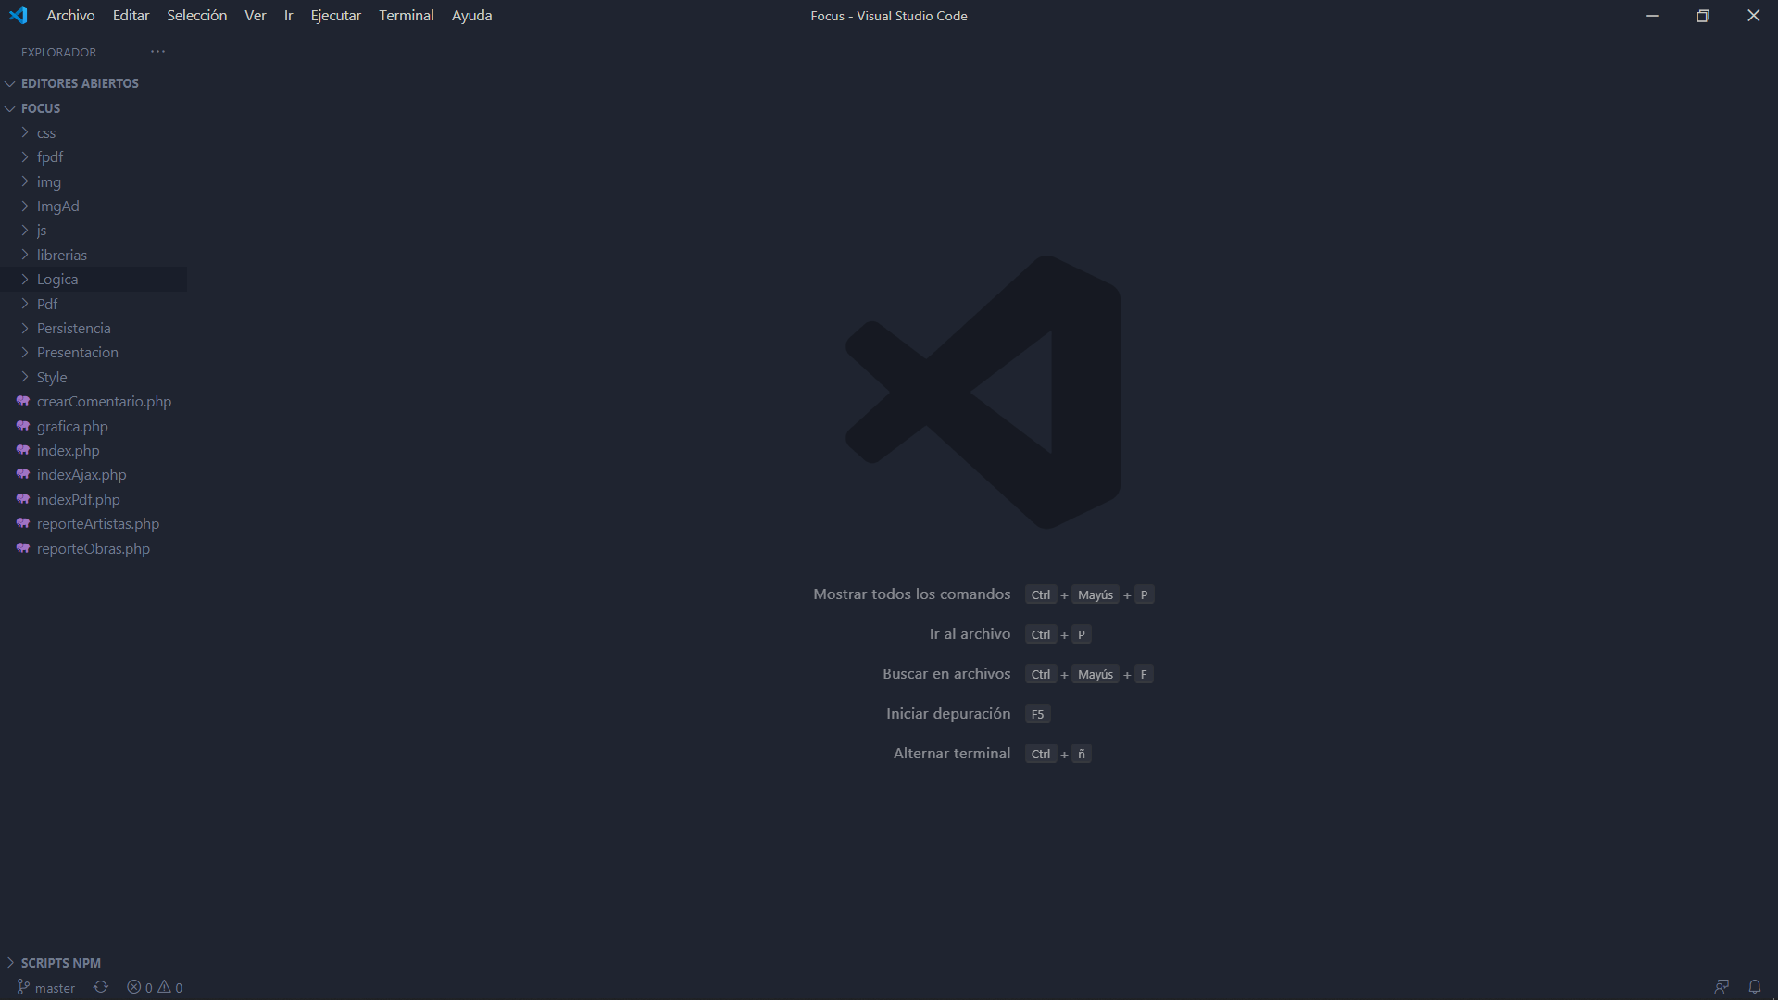

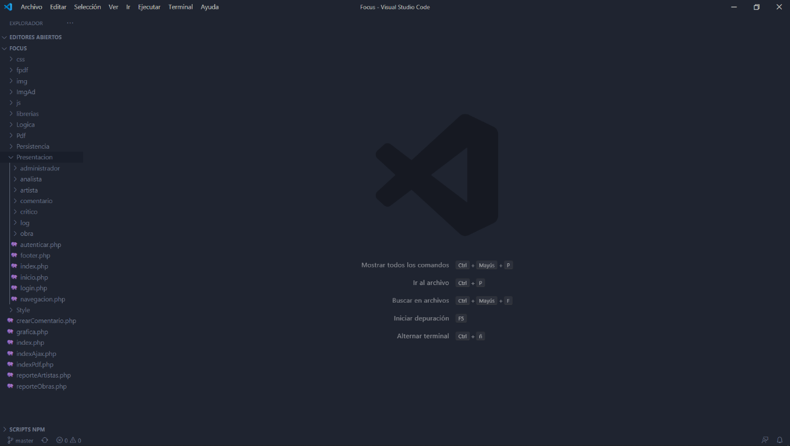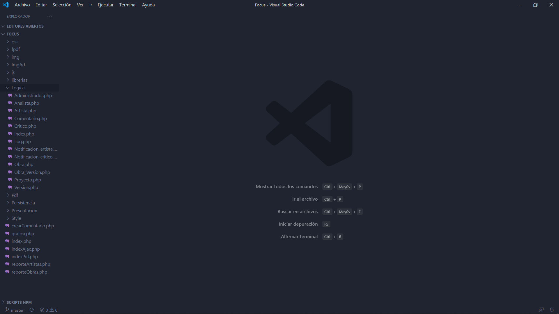

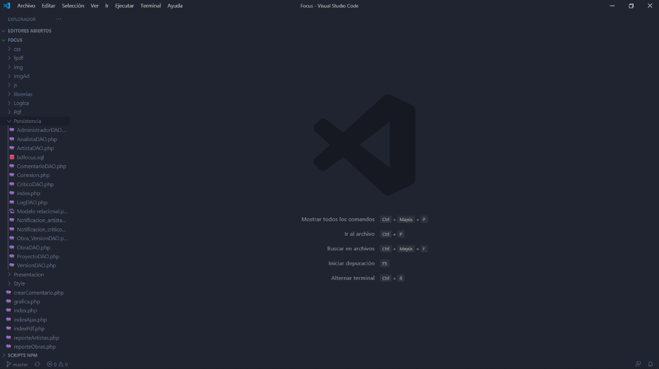

De igual manera, en la capa de presentación se pueden observar siete directorios, los cuales corresponden a las carpetas en donde se crearon los archivos PHP necesarios para dar solución a los requerimientos relacionados con los actores previamente mencionados.

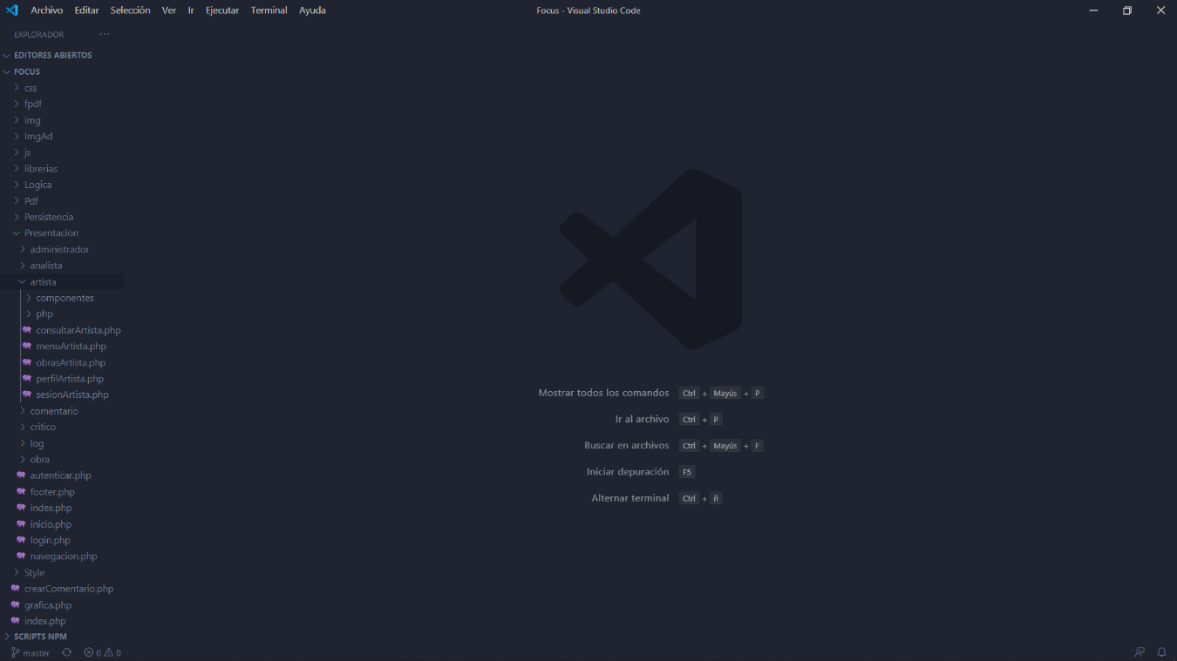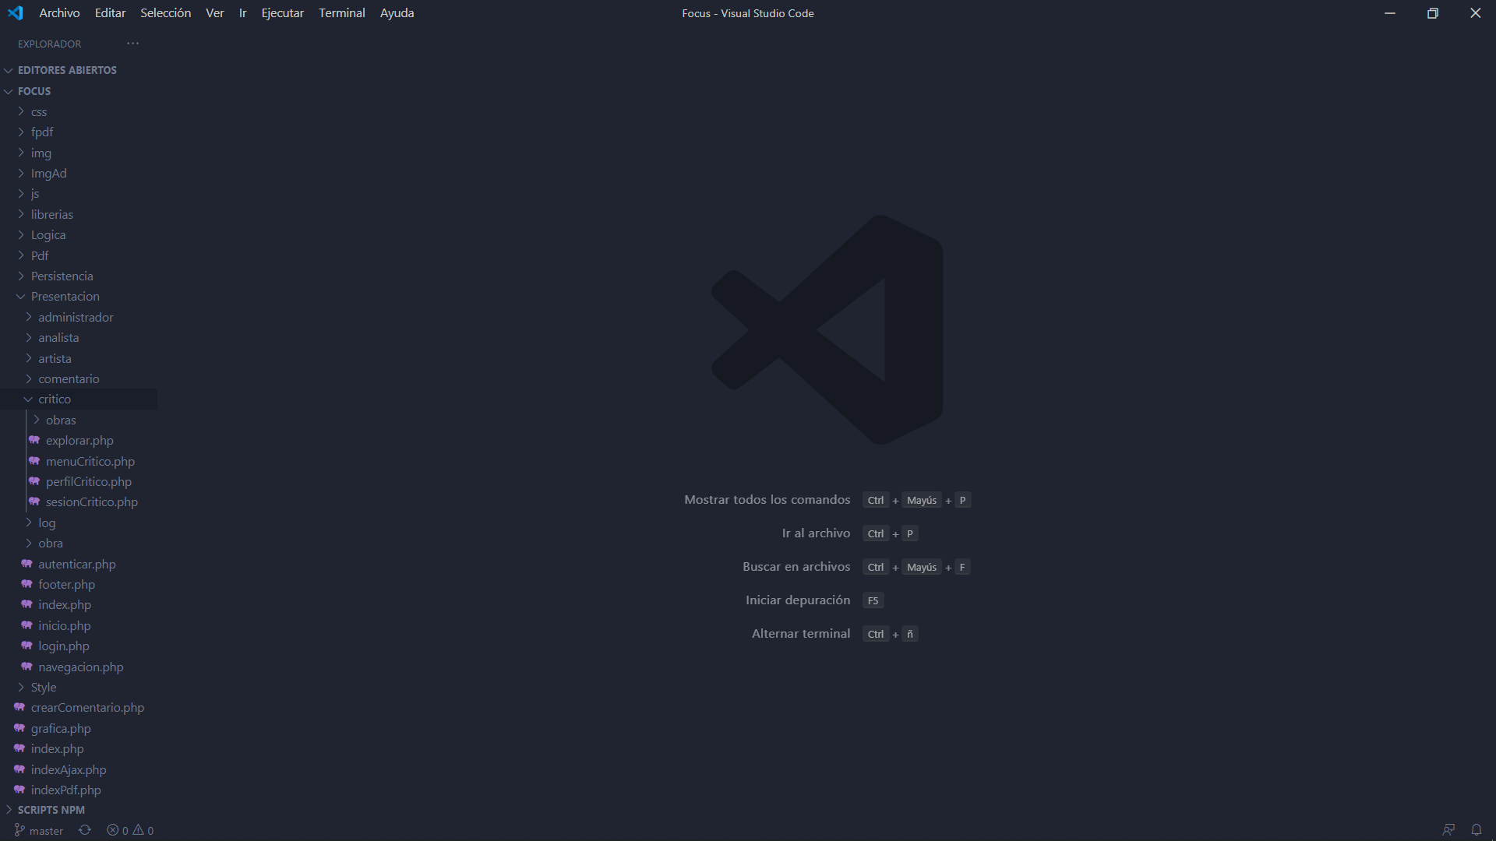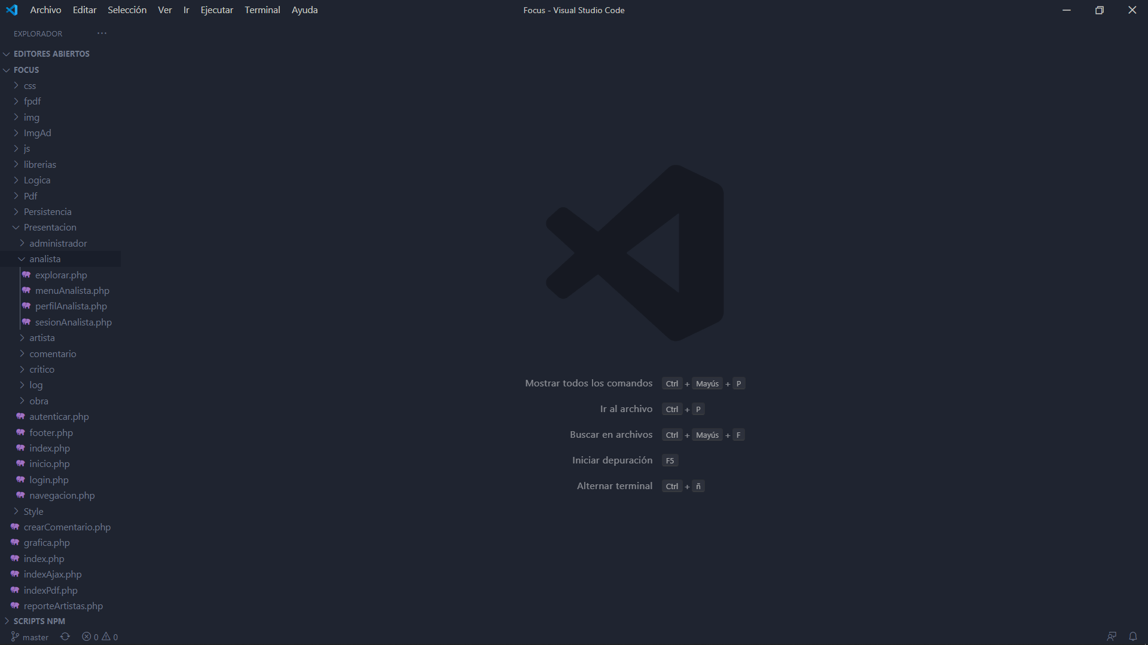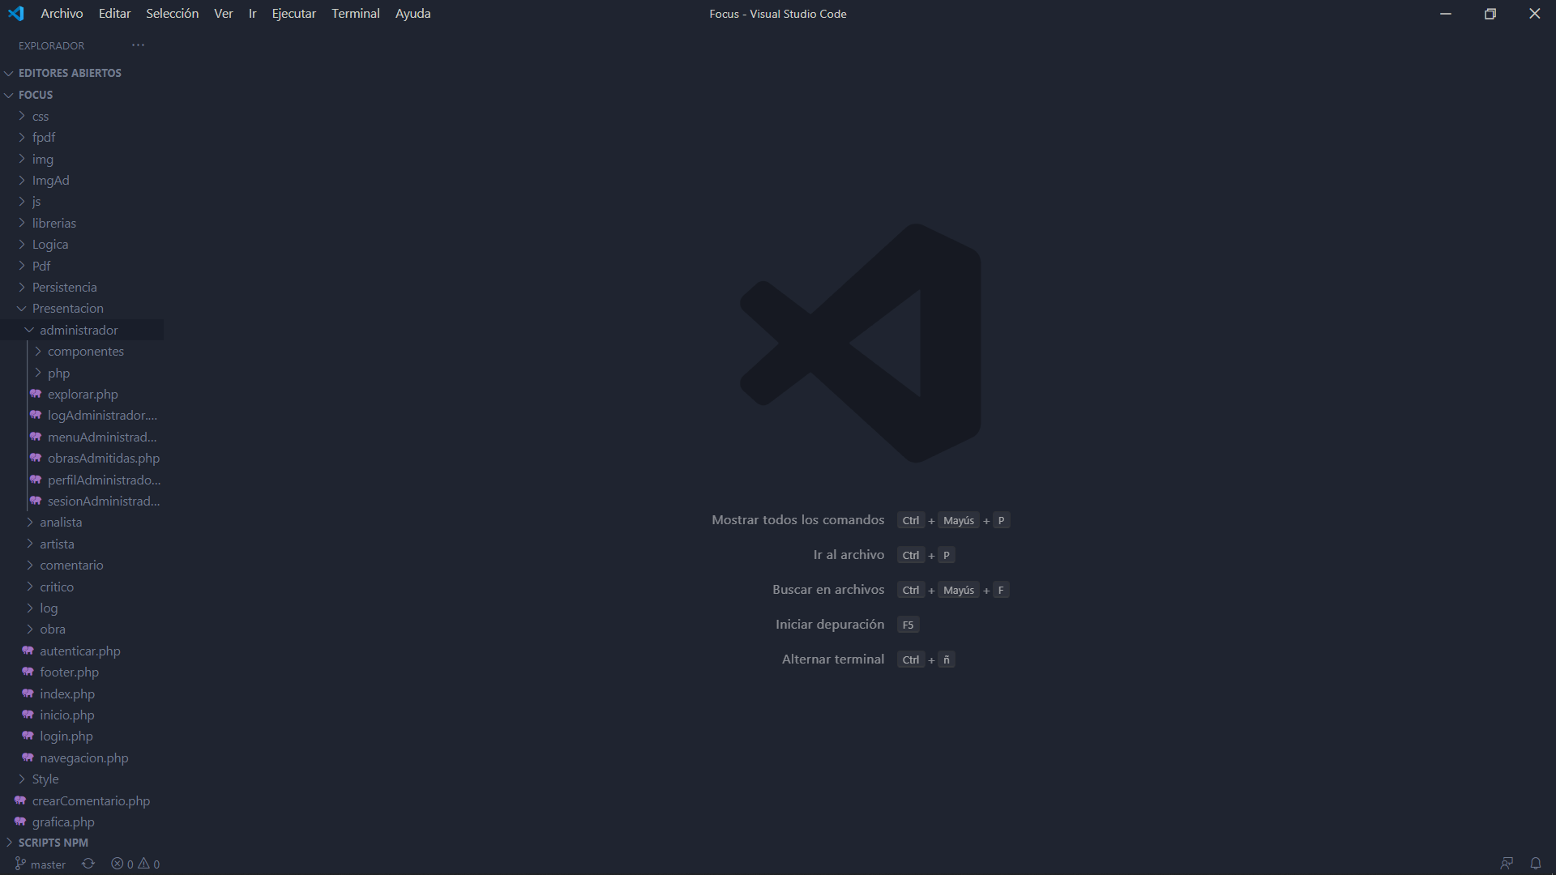

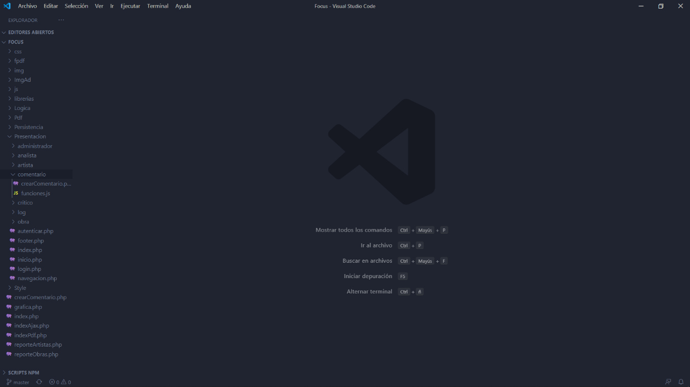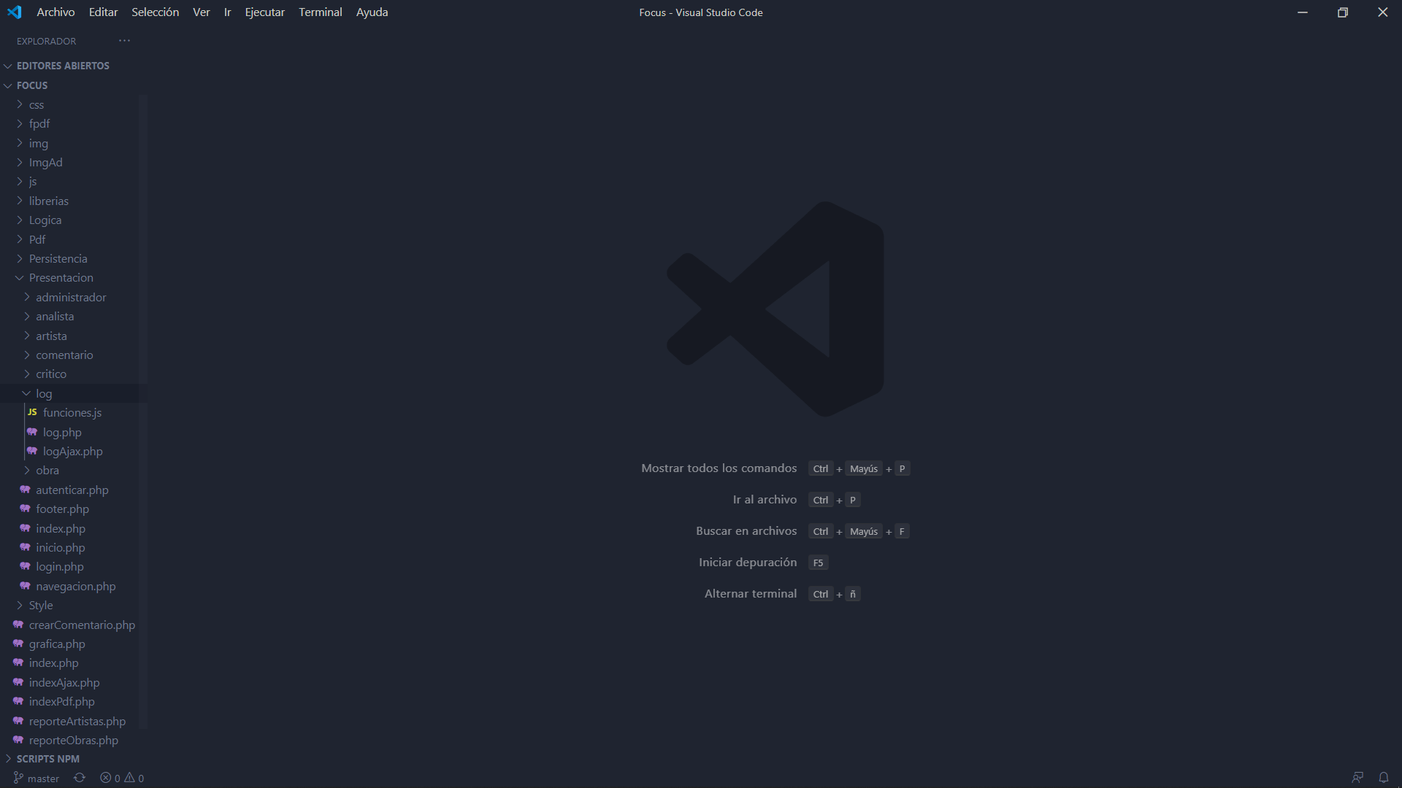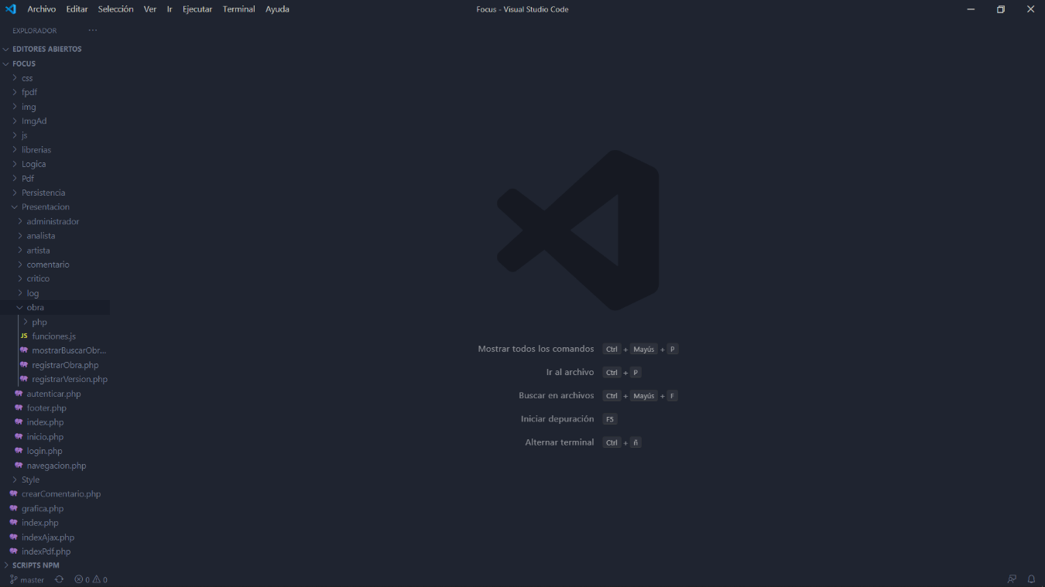

La implementación del proyecto se realizó en lenguaje PHP, con frameworks como Bootstrap, Jquery y Alertify. De igual manera se hace uso de librerías como lo es Fpdf para la generación de archivos y el concepto de Ajax para un funcionamiento más óptimo de acuerdo al análisis de requerimientos previamente realizado. Los frameworks contienen archivos de estilo, archivos de fuentes y archivos Javascript los cuales se organizaron en directorios del proyecto como se muestra en la siguiente figura.

